Kurzanleitung für die UntisMobile App
und die Internetseite WebUntis

UntisMobile App

- das Programm bietet die Möglichkeit seinen tagesaktuellen Stundenplan auch über das Smartphone und/oder Tablet zu empfangen
- die App für Smartphone und/oder Tablet (Windows, Apple, Android) findet man im jeweiligen App-Store (die App benötigt mindestens Android-Version 4.1 oder höher bzw. iOS 6.0 oder neuer)
- dazu wird der App-Store des jeweiligen Smartphoneherstellers geöffnet und im Suchfeld „Untis Mobile“ eingegeben
- nach der App-Installation muss der Schulname eingegeben werden „vhg-lindau“
- dann wählt man das Valentin-Heider-Gymnasium aus
Benutzer: Schüler Passwort: Heider
(Bitte gehen Sie mit den Anmeldedaten vertraulich um und geben Sie diese nicht an Dritte weiter!)
- es empfiehlt sich die Wochenansicht auszuwählen und unter Einstellungen „Farben der Fächer anzeigen“ auszuwählen
- mit der App ist es möglich die Klassepläne aufzurufen
- im Angebot ist eine kostenpflichtige Premiumversion, die jedoch nicht notwendig ist
- um zuverlässige Daten zu erhalten muss die Funktion „Mobile Daten“ aktiviert sein oder das Smartphone in einem W-LAN eingeloggt sein
- Erklärungen zu den Farben:
  - grün eingefärbte Stunden sind regulär
  - violett werden Vertretungen angezeigt
  - grau hinterlegt sind der Entfall bzw. das eigenverantwortliche Arbeiten
- Achtung: Auch, wenn man mehrere Wochen im Voraus einsehen kann, so gelten immer
die tagesaktuellen Pläne!

WebUntis

https://hepta.webuntis.com/WebUntis/login.do
- der obenstehende Link sollte als Lesezeichen oder als Shortcut im Browser gespeichert werden

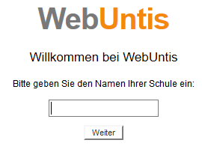 Anmeldename: vhg-lindau

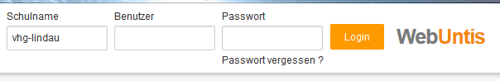
Benutzer: Schüler Passwort: Heider

Funktionen
- wählt man das Feld „Stundenplan“ an
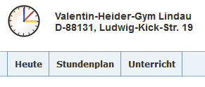
- findet man dort die Klassenpläne und Sprechstunden
- wählt man nun „Klasse“ aus, so kann man die tagesaktuellen Stundenpläne der Klassen einsehen
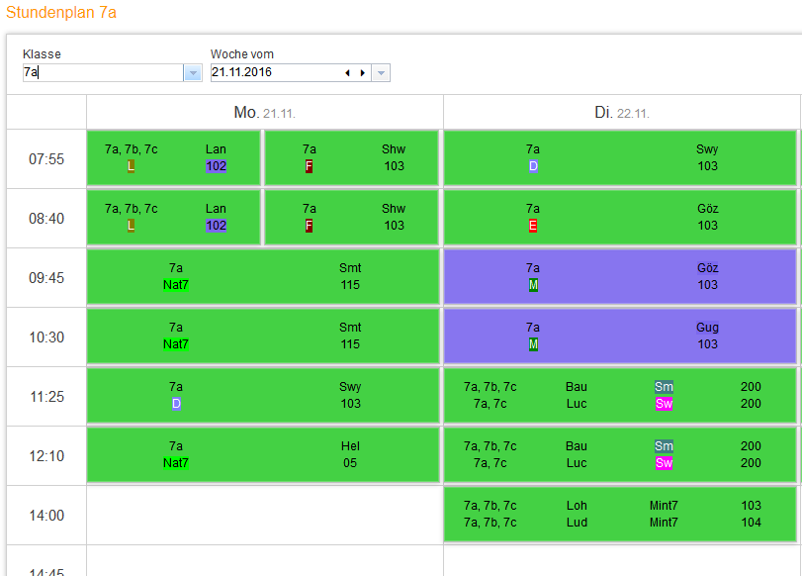 | - die grün eingefärbten Stunden sind die regulären  - violett werden Vertretungen angezeigt → es ist also ein tagesaktueller Stundenplan online  - Stunden die entfallen, werden nicht mehr angezeigt!

Hinweis:
- Die Zeiten für den Nachmittagsunterricht stimmen nicht! Dies kann aus technischen Gründen erst zum neuen Schuljahr geändert werden!
- Die gewohnten Seiten für Vertretungen (Homepage) bleiben vorläufig weiter im gewohnten Format bestehen.

